|  |  |  |  |
| --- | --- | --- | --- |
|  | **UNIVERSIDAD AUTÓNOMA "TOMÁS FRÍAS"**  **CARRERA DE INGENIERÍA DE SISTEMAS** | | |
| **ESTUDIANTE: Univ. Yessica Nicole Rojas Pastor** | | |
| **MATERIA:** | | Programacion Concurrente y Distribuido (OPT-003) | |
| **DOCENTE:** | Ing. David Grover Humerez Matinez. | | **PRACTICA Nº:** 2 |
| **AUXILIAR:** | - | | **GRUPO:** 1 |

**Ejercicio 1:** Fibonaccii sin hilos

package ejercicio1;

/**

*

* @author YESS

*/

public class PruebaEjercicio1 {

private int numero;

private String nombre;

//hacemos un constructor.

public PruebaEjercicio1(String nombre,int numero)

{

this.nombre=nombre;

this.numero=numero;

}

//fin

//llamar a setters y getters por los privados

public int getNumero() {

return numero;

}

public void setNumero(int numero) {

this.numero = numero;

}

public String getNombre() {

return nombre;

}

public void setNombre(String nombre) {

this.nombre = nombre;

}

//crearemos el metodo calcular

public long calcular (){

long f2=1,f1=1,f;

for(long i=3;i<=numero;i++){

f=f1+f2;

f2=f1;

f1=f;

}

return f1;

}

//otro metodo para mostrar

public void mostrar(){

System.out.println(nombre+" : "+ calcular());

}

//ahora vamos a la clase principal para ejecutar

}

package ejercicio1;

/**

*

* @author YESS

*/

public class Ejercicio1 {

public static void main(String[] args) {

long tiempoInicial=System.currentTimeMillis();

for (int i=10;i<=20;i++)

(new PruebaEjercicio1("mostrar finomacci de "+i,i)).mostrar();

long TiempoFinal = System.currentTimeMillis();

long total = TiempoFinal-tiempoInicial;

System.out.println("tiempo total: "+total);

}

}

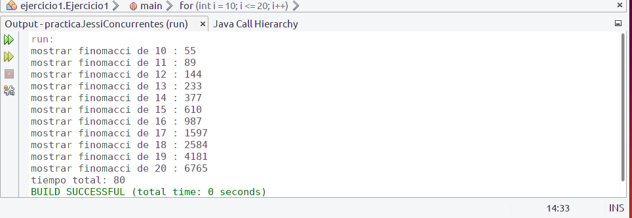

**Ejercicio 2:** Fibonaccii con hilos

package ejercicio1;

/**

*

* @author YESS

*/

public class PruebaEjercicio1conHilos extends Thread {

private int numero;

private String nombre;

//hacemos un constructor.

public PruebaEjercicio1conHilos(String nombre,int numero)

{

this.nombre=nombre;

this.numero=numero;

}

//fin

//llamar a setters y getters por los privados

public int getNumero() {

return numero;

}

public void setNumero(int numero) {

this.numero = numero;

}

public String getNombre() {

return nombre;

}

public void setNombre(String nombre) {

this.nombre = nombre;

}

//crearemos el metodo calcular

public long calcular (){

long f2=1,f1=1,f;

for(long i=3;i<=numero;i++){

f=f1+f2;

f2=f1;

f1=f;

}

return f1;

}

//otro metodo para mostrar

public void mostrar(){

System.out.println(nombre+":"+ calcular());

}

//ahora vamos a hacer la sobreescritura

@Override

public void run()

{

mostrar();

}

}

package ejercicio1;

/**

*

* @author YESS

*/

public class Ejercicio1conHilos {

/**

* @param args the command line arguments

*/

public static void main(String[] args) {

long tiempoInicial=System.currentTimeMillis();

for (int i=10;i<=20;i++)

(new PruebaEjercicio1conHilos("mostrar fibonacci de "+i,i)).start();

long TiempoFinal = System.currentTimeMillis();

long total = TiempoFinal-tiempoInicial;

System.out.println("tiempo total: "+total);

}

}

